Ulusal Havza Rehabilitasyonu (Restorasyonu) Stratejisi
Arazi İncelemesi Raporu
Arazi İncelemesi Tarihi: 12-16.10.2021
Raporlama Tarihi: 01.11.2021
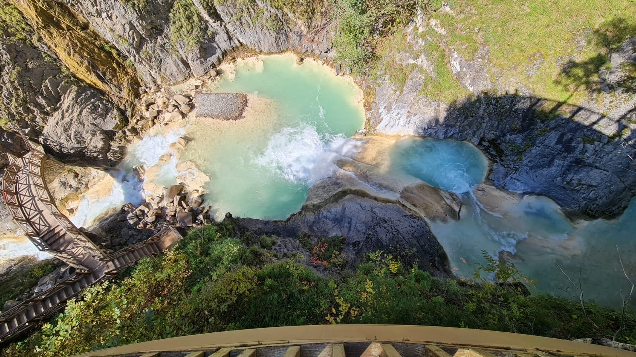

Yönetici Özeti

Bu rapor Ulusal Havza Rehabilitasyonu (Restorasyonu) Stratejisi (UHRS) hazırlanması için Orman Genel Müdürlüğü (OGM) ve Orman Mühendisleri Odası (OMO) arasındaki 13.09.2021 tarihli sözleşme kapsamında hazırlanmıştır.
İlgili sözleşmenin 5. maddesi “Yapılacak İşler” i sıralamaktadır. Bu çerçevede; 11-16.07.2021 tarihinde Orman Genel Müdürlüğünce düzenlenen “Arazi İncelemesi” raporlanmıştır.
UHRS Koordinatörü İbrahim Ergüven başkanlığında organize edilen arazi gezisine; 4 kurumdan, 19 kişi temsilci olarak katılmıştır.
Arazi gezisi daha önce yapılan planlamaya uygun olarak;

- Kastamonu Orman Bölge Müdürlüğü
  - Bozkurt
  - Türkeli
  - Ayancık
  - Sinop
- Amasya Orman Bölge Müdürlüğü
  - Samsun
  - Çarşamba
  - Terme
  - Çorum
- Giresun Orman Bölge Müdürlüğü
  - Dereli
  - Şebinkarahisar Orman İşletme Müdürlükleri ve arazi ziyaretleri
şeklinde yapılmış, UHRS kapsamında yer alan “Arazi İncelemesi” planlandığı şekilde icra edilmiştir.
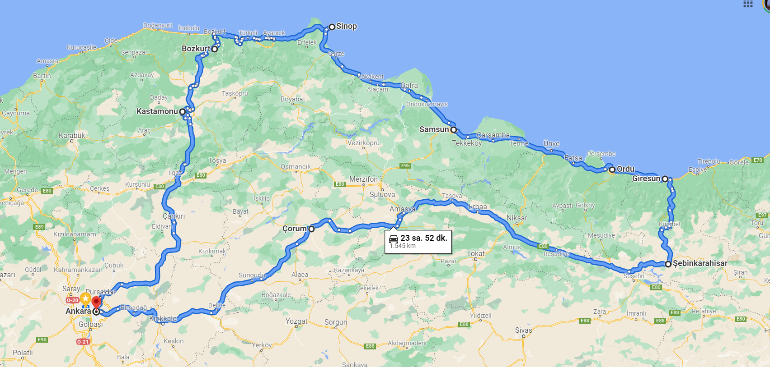

İçindekiler
Yönetici Özeti 2
Kısaltmalar 4
Tablolar 5
Resimler 5
1. Raporun Gerekçesi, Amacı ve Kapsamı 6
2. Arazi İncelemesi Gündemi 6
3. Katılımcı Kurumlar ve Kişiler 11
4. Arazi İncelemesinin İcrası ve Gündeme Gelen Konular 15
4.1. 11 Ekim 2021 Pazartesi 15
4.2. 12 Ekim 2021 Salı 16
4.3. 13 Ekim 2021 Çarşamba 22
4.4. 14 Ekim 2021 Perşembe 23
4.5. 15 Ekim 2021 Cuma 28
4.6. 16 Ekim 2021 Cumartesi 28
5. Değerlendirme 33

Kısaltmalar
BM Birleşmiş Milletler
BM-ERS BM Ekosistem Restorasyonu Stratejisi
BUGEM Bitkisel Üretim Genel Müdürlüğü
ÇEM Çölleşme ve Erozyonla Mücadele Genel Müdürlüğü
DKMP Doğa Koruma ve Milli Parklar Genel Müdürlüğü
DSİ Devlet Su İşleri Genel Müdürlüğü
EPYP Entegre Peyzaj Yönetim Planları
ER Ekosistem Restorasyonu
FAO BM Gıda ve Tarım Teşkilatı
HR Havza Restorasyonu
KGM Karayolları Genel Müdürlüğü
MHRP Mikrohavza Restorasyon Planları
OGM Orman Genel Müdürlüğü
SÖ Stratejik Öncelik
SYGM Su Yönetimi Genel Müdürlüğü
TRGM Tarım Reformu Genel Müdürlüğü
TULIP Türkiye Dayanıklı Peyzaj Entegrasyonu Projesi
UHRS Ulusal Havza Rehabilitasyonu Stratejisi
TOB Tarım ve Orman Bakanlığı
CSBB Cumhurbaşkanlığı Strateji ve Bütçe Başkanlığı

Tablolar
Tablo 1. Arazi İncelemesibe Katılım Sağlayan Kurumlar 11
Tablo 2. Çalıştaya Katılan Kişiler ve Görevleri 11

Resimler
Resim 1. OGM-OMO Arasında İmzalanan Sözleşme Kapsamında yapılacak işler 6
Resim 2. Arazi İncelemesi Davet Yazısı 7
Resim 3. Arazi İncelemesi Gündemi 8
Resim 4. Kastamonu Orman Bölge Müdürlüğünde toplantı salonu 15
Resim 5. Kastamonu Orman Bölge Müdürlüğü bahçesi 16
Resim 6. . Ezine çayını besleyen üst havza görüntüsü 16
Resim 7. . Ezine çayı üst havzası incelemesi 17
Resim 8. Kastamonu Orman Bölge Müdürü Fahri Söylemezoğlu açıklamalarda bulunuyor 17
Resim 9. Bozkurt İlçesi girişi 18
Resim 10. Bozkurt Orman İşletme Müdürlüğü 18
Resim 11. Bozkurt İlçesi üst kısım incelemesi 19
Resim 12. Sel sularının hasar verdiği işletme müdürlüğü araçları 19
Resim 13. Bozkurt Orman Deposunda ilçeye doğru bakış 20
Resim 14. Ayancık Orman İşletme Müdürlüğü Deposuı 20
Resim 15. Ayancık Orman İşletme müdürlüğü toplantısı 21
Resim 16. Samsun Valisi Doç. Dr. Zülkif Dağlı ile toplantı 22
Resim 17. Çarşamba Kaymakamı ve Belediye Başkanı ziyareti Resim 18. Terme Kaymakamı ziyareti 22
Resim 19. Fatsa Orman İşletme Şefliği ziyareti Resim 20. Fatsa Orman İşletme Şefliği ziyareti 23
Resim 21. OMO İsmail Belen Resim 22. Çalıştaydan genel görünüm 25
Resim 23. UHRS Proje Koordinatörü İbrahim Ergüven Resim 24. ÇEM Yunus Barış Odabaşı 25
Resim 25. Giresun OBM Mustafa Görmüş Resim 26. Çalıştaydan genel görünüm 25
Resim 27. Giresun Orman Bölge Müdürü Ahmet Güneş ve Proje Teknik Ekibi 28
Resim 28. Dereli ilçesinden çalışmalar 28
Resim 29. Dereli ilçesinden çalışmalar 29
Resim 30. Islah sekisi üzerinde inceleme 29
Resim 31. DSİ ekibi ile yapılan değerlendirme 30
Resim 32. Mavi Göl 30
Resim 33. Dereli Alçakbel Mesire Yerinde Değerlendirme ve Veda Toplantısı 31
Resim 34. Giresun Eğribel Geçidi 31
Resim 35. Şebinkarahisar Orman İşletme Müdürlüğü 32
Resim 36. Çorum Orman İşletme Müdürlüğü 32

Raporun Gerekçesi, Amacı ve Kapsamı

Bu rapor Ulusal Havza Rehabilitasyonu (Restorasyonu) Stratejisi (UHRS) hazırlanması için Orman Genel Müdürlüğü (OGM) ve Orman Mühendisleri Odası (OMO) arasındaki sözleşme kapsamında hazırlanmıştır.
İlgili sözleşme 13.09.2021 tarihinde imzalanmıştır. OGM’ nin 21.09.2021 tarih, E-34119137-730.06.02-2194185 sayı ve “Ulusal Havza Rehabilitasyon Stratejisi/(Hizmet Alımı Sözleşmesi” konulu yazısı ile OMO’ya gönderilmiştir. Sözleşmenin 5. maddesi “Yapılacak İşler” i sıralamaktadır.

Resim 1. OGM-OMO Arasında İmzalanan Sözleşme Kapsamında yapılacak işler
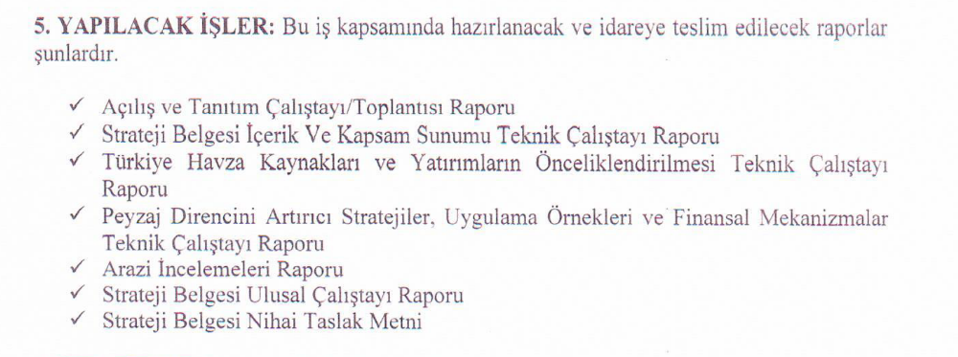
Bu çerçevede bu rapor 12-16.10.2021 tarihinde Orman Genel Müdürlüğünce Kastamonu-Giresun arasında düzenlenen “Arazi İncelemesi” ni raporlamak amacıyla hazırlanmış olup sadece bu arazi incelemesini kapsamaktadır.

Arazi İncelemesi Gündemi
Bu arazi gezisi OGM’ nin 05.10.2021 tarih ve E-34119137-730.06.02-2198688 sayılı yazısı ekinde kurumlara/ilgililere gönderilen gündeme uygun şekilde yapılmıştır. Resmi yazı ilgili web sayfasında yer almaktadır. https://uhrs.ogm.gov.tr/SitePages/OGM/OGMDefault.aspx

Resim 2. Arazi İncelemesi Davet Yazısı
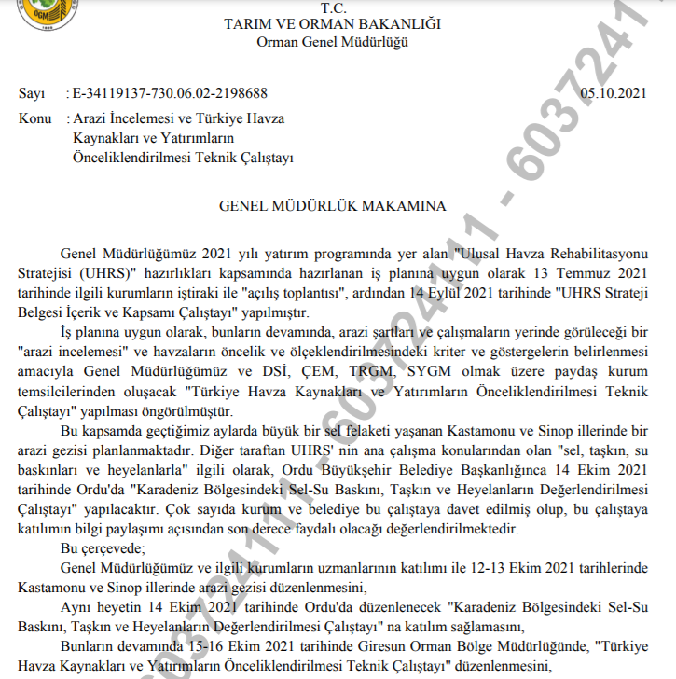

Gerek önceden gönderilen yazı, gerekse Kastamonu Orman Bölge Müdürülüğünde yapılan görüşmeler çerçevesinde toplantı gündemi aşağıdaki gibi olmuştur.
Resim 3. Arazi İncelemesi Gündemi
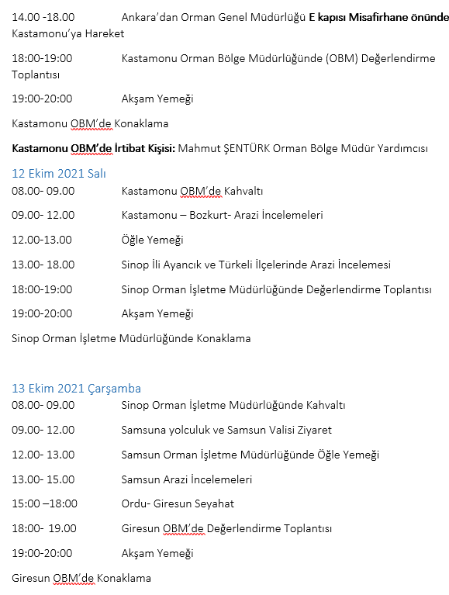
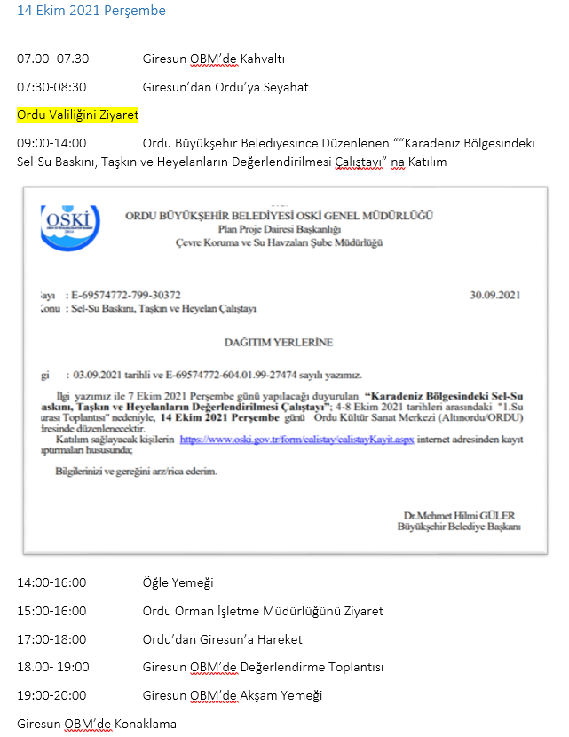

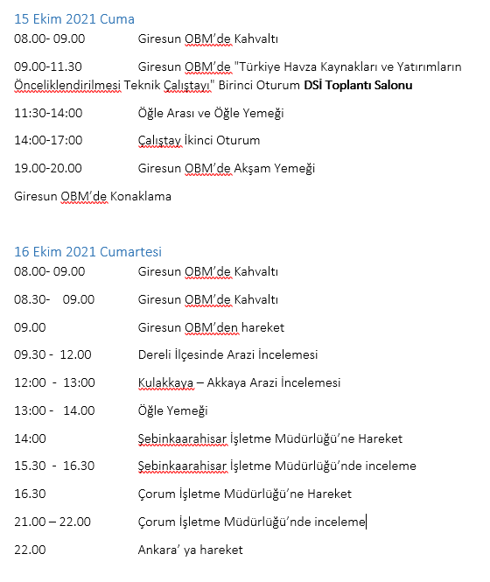

Katılımcı Kurumlar ve Kişiler
Bu arazi incelemesine aşağıdaki kurum temsilcileri katılmıştır.
Tablo 1. Arazi İncelemesibe Katılım Sağlayan Kurumlar
- Orman Genel Müdürlüğü,
  - Toprak Muhafaza ve Havza Islahı Dairesi Başkanlığı
  - Amasya Orman Bölge Müdürlüğü
  - Giresun Orman Bölge Müdürlüğü,
  - Kastamonu Orman Bölge Müdürlüğü
- Çölleşme ve Erozyonla Genel Müdürlüğü
- Devlet Su işleri Genel Müdürlüğü,
- Orman Mühendisleri Odası,
- Su Yönetimi Genel Müdürlüğü,

Tablo 2. Çalıştaya Katılan Kişiler ve Görevleri
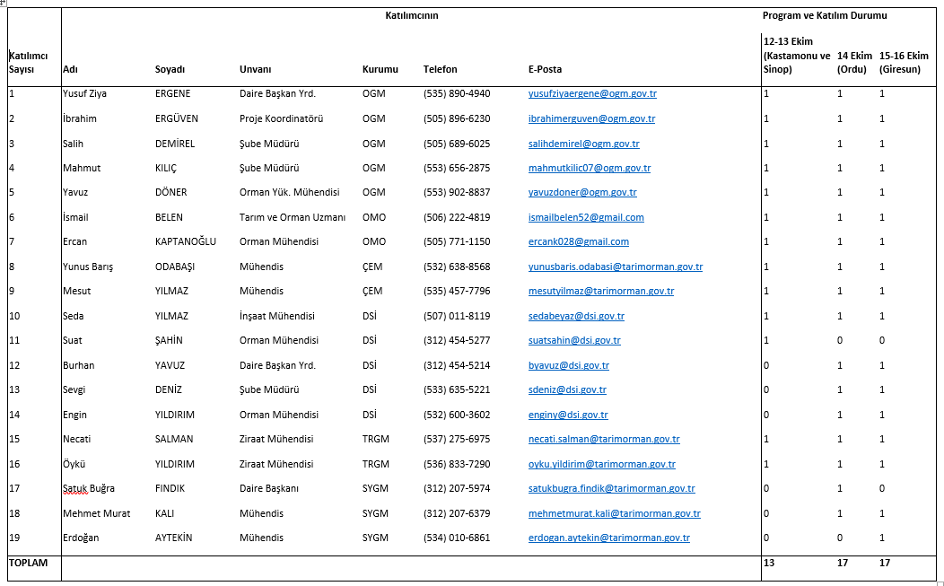
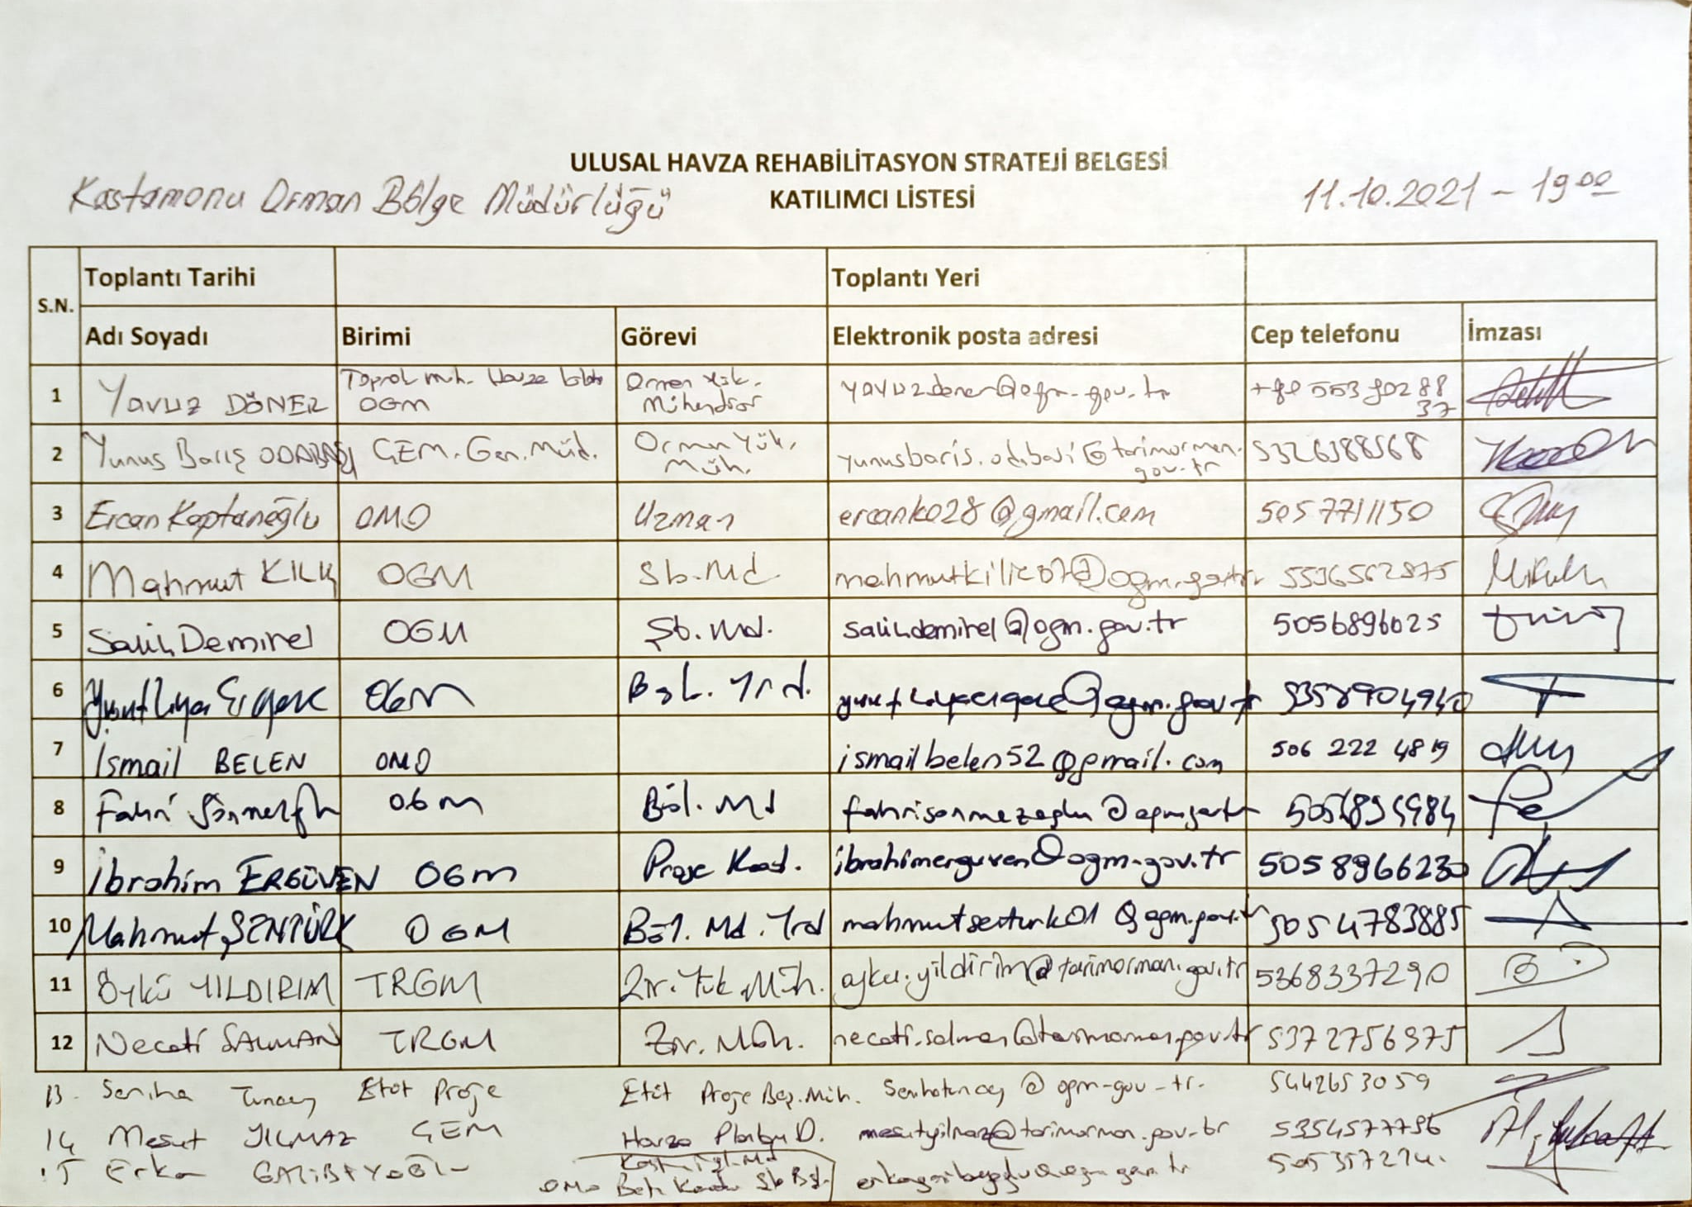
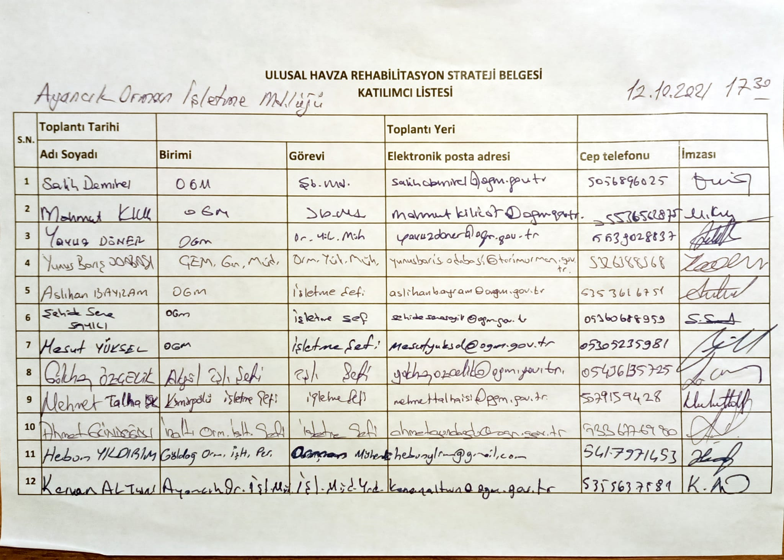
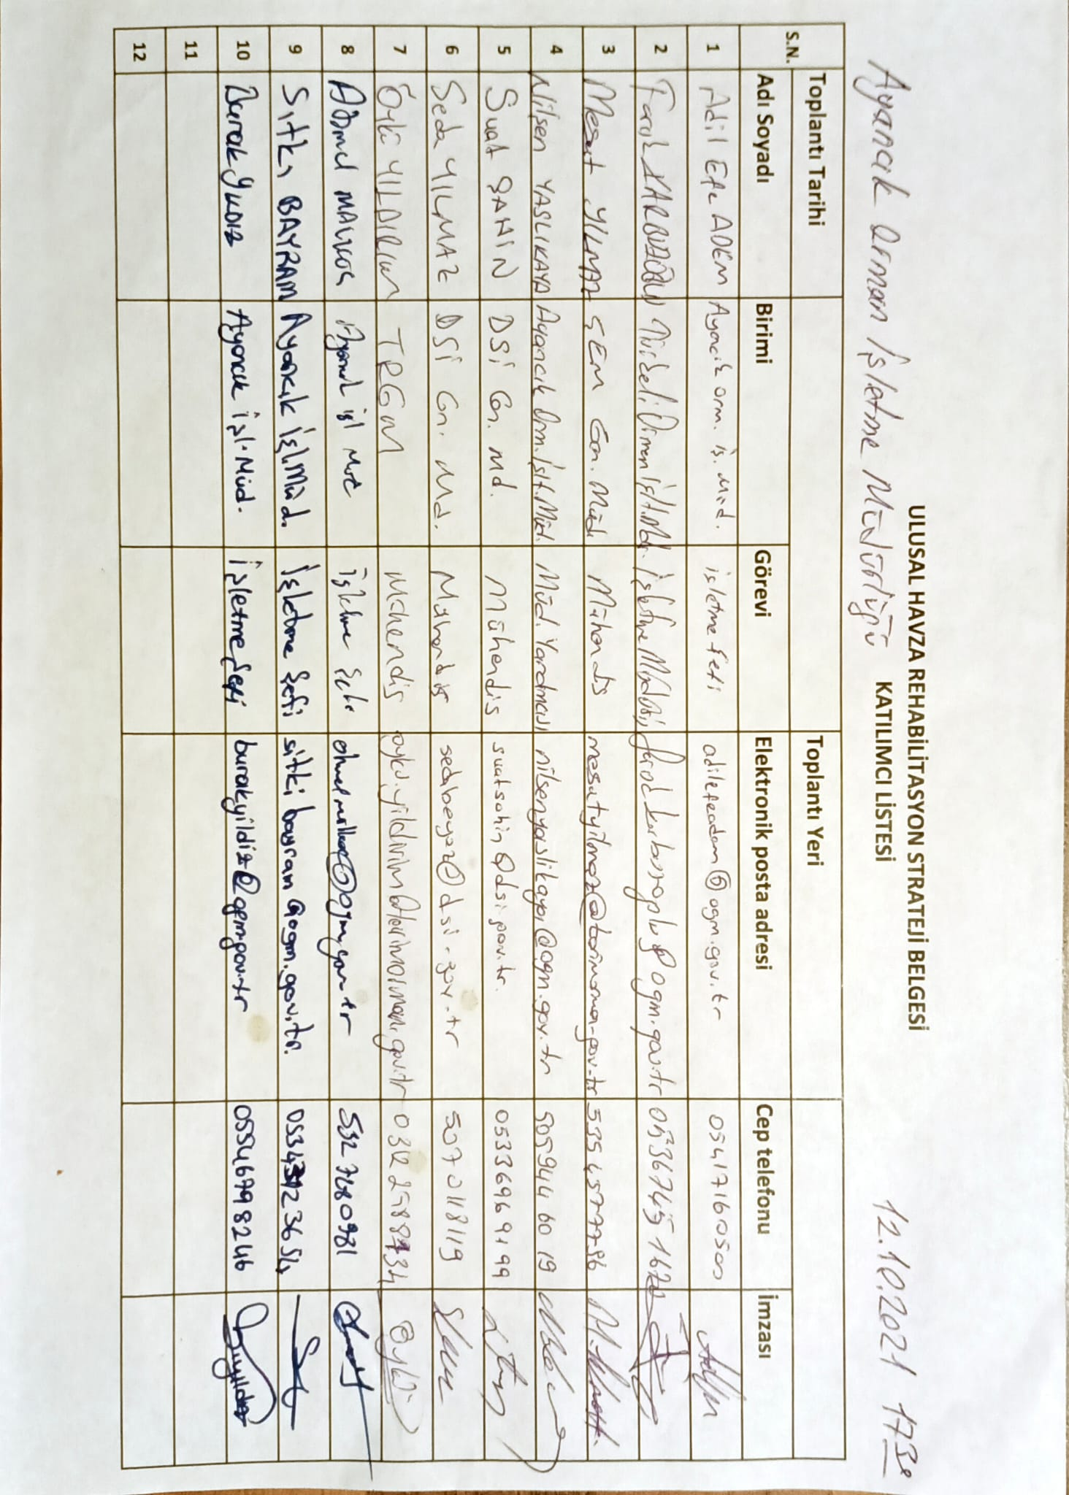
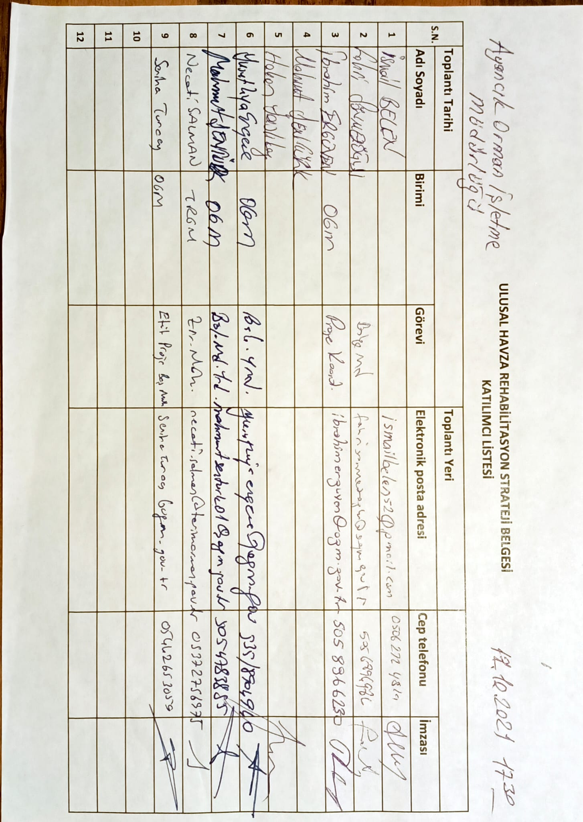
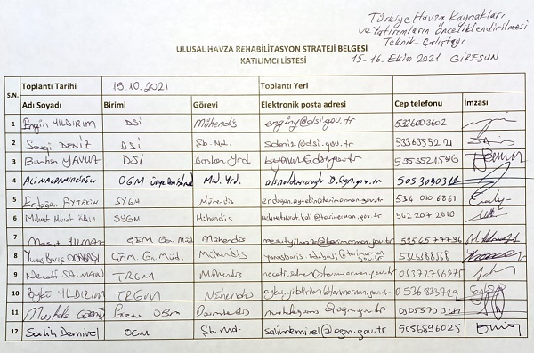
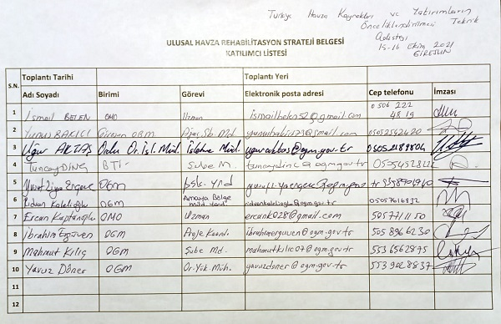

Arazi İncelemesinin İcrası ve Gündeme Gelen Konular

11 Ekim 2021 Pazartesi

Arazi incelemesine 11.10.2021 Pazartesi günü saat 14:00 daa OGM F kapısından 2 adet minübüs ile başlanılmıştır. Saat 18.30 da Kastamonu ya ulaşılmıştır. 17.00 da Kastamonu Orman Bölge Müdürlüğü toplantı salonunda değerlendirme toplantısı yapılmıştır.

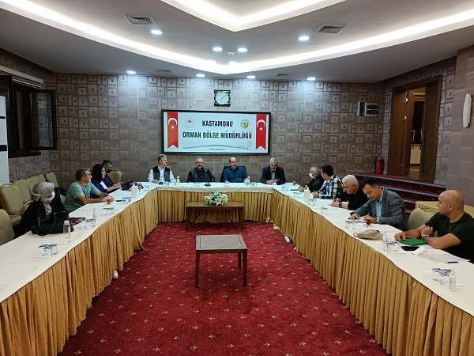
Resim 4. Kastamonu Orman Bölge Müdürlüğünde toplantı salonu
Toplantı esnasında proje koordinatörü İbrahim Ergüven ve Toprak Muhfaza ve Havza Islahı Dairesi Başkan Yardımcısı Yusuf Ziya Ergene tarafından UHRS belgesi ve arazi incelemesi hakkında bilgi verilmiş, Kastamonu Orman Bölge Müdürü Fahri Söylemezoğlu’ nun önerileri çerçevesinde arazi incelemesi programı güncellenmiştir.
Bu toplantıyı takiben akşam yemeği yenmiş ve Kastamonu Orman Bölge Müdrlüğü misafirhanesinde konaklama yapılmıştır.

12 Ekim 2021 Salı

Programa sabah Kastamonu Orman Bölge Müdürlüğü önünde yapılan değerlendirme ile başlanılmıştır.
Bu kapsamda öncelikle 11 Ağustos 2021 tarihinde meydana gelen sel ve taşkanların başlangıç noktası olan üst havzalarda inceleme yapılmıştır.
Devamında Ezine Çayı'nın taşması sonucu sel felaketi yaşanan Bozkurt ilçesi incelenmiş, ilgili meslektaşlarımızdan bilgi alınmıştır.

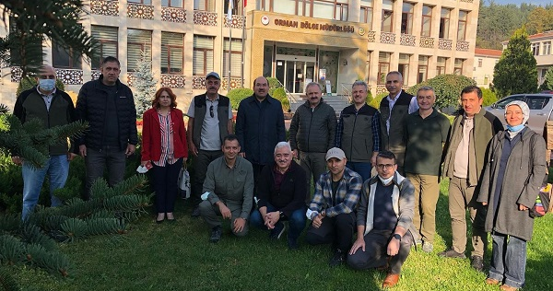
Resim 5. Kastamonu Orman Bölge Müdürlüğü bahçesi
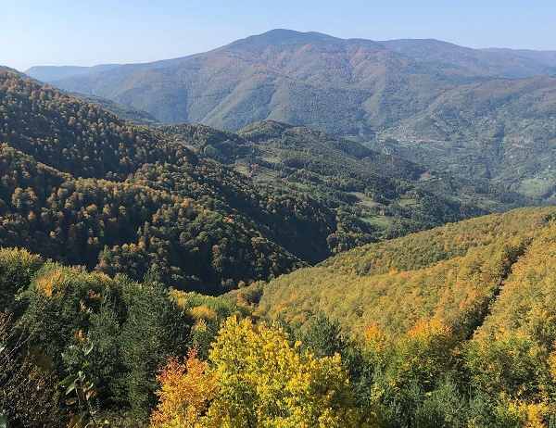
Resim 6. . Ezine çayını besleyen üst havza görüntüsü
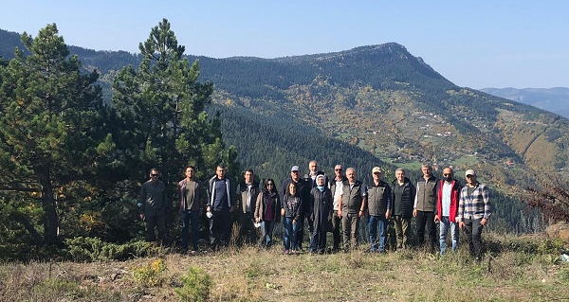
Resim 7. . Ezine çayı üst havzası incelemesi
Kastamonu Orman Bölge Müdürü Fahri Söylemezoğlu; Ezine çayı havzasının yaklaşık 376 kilometrekarelik bir alana sahip olduğunu, oldukça eğimli bir arazi yapısının bulunduğunu, bu nedenle daha fazla yüzeysel akışa sebebiyet vererek, derelere daha çok husubatın taşınmasına neden olduğunu belirmiştir.
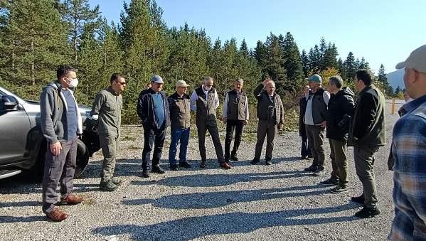
Resim 8. Kastamonu Orman Bölge Müdürü Fahri Söylemezoğlu açıklamalarda bulunuyor
Fahri Sönmezoğlu devamında “Yağışlar eskisi gibi düzenli gerçekleşmiyor. Karadeniz bölgesindeki sel felaketlerin hepsinde yağışların son 50-60 yılda gerçekleşmediğini görüyoruz. Ortalamanın 4-5 katı yağışlar olduğunu görüyoruz. Geçmiş 10-15 yıllık yağışlara baktığımızda Ağustos ayında 40-50 kilogram arasında düştüğünü görüyoruz. Afetin yaşandığı gün Bozkurt’ a metrekareye 139 kilogram yağış düşmüş. Havzanın üst kısımlarına ise 450 kilogram bir yağıştan bahsediyoruz. Geniş ve engebeli bir havza olduğu için şiddetli yağış, taş blokları, kaya parçalarını, ağaçları sökerek selle birlikte Bozkurt ilçesine getirerek büyük hasara yol açmıştır.” Şeklinde açıklama yapmıştır.
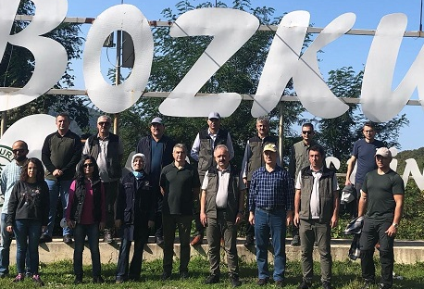
Resim 9. Bozkurt İlçesi girişi
Üst havzalardaki inelemeleri takiben Bozkurt ilçesine geçilerek Orman İşletme Müdürlüğü ve Bozkurt ilçesi sel sularının dere yatağından taşarak yerleşim alanlarına giriş yaptığı üst kısımda incelemelerde bulunulmuştur.
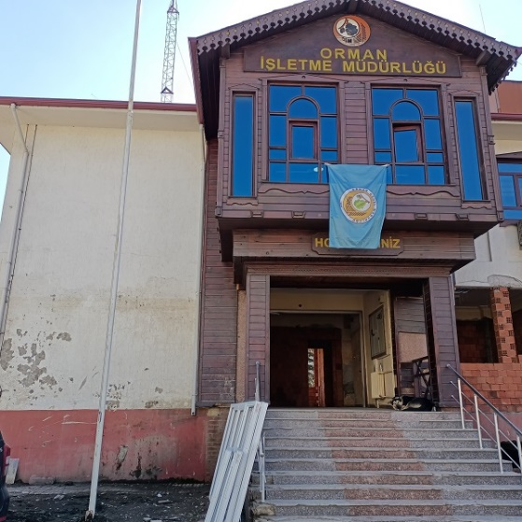
Resim 10. Bozkurt Orman İşletme Müdürlüğü
Bozkurt Orman İşletme Müdürlüğü duvarında yer alan sel suyu izinden de anlaşılacağı üzere su seviyesinin birinci katın üzerinde 5,6 metreye kadar yükseldiği görülmektedir. Burada Bozkurt Orman İşletme Müdürü Mehmet Aktaş ve Müdür Yardımcısı Ali Kabaoğlu selin olduğu gün yaşadıklarını anlatmışlardır.

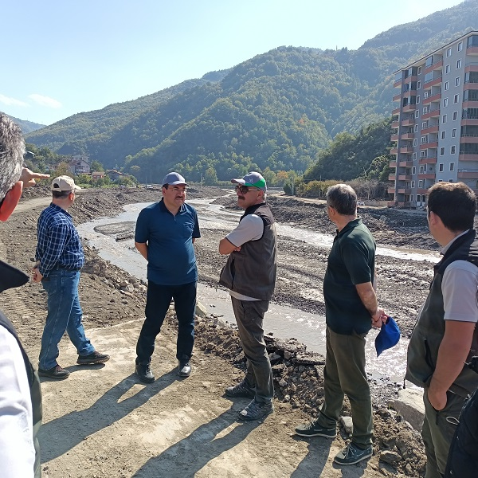
Resim 11. Bozkurt İlçesi üst kısım incelemesi
Bozkurt Orman İşletme Müdürü Mehmet Aktaş “şu anda bulunduğumuz nokta sel sularının yerleşim yerlerine giriş yaptığı nokta ve sel suları oldukca hızlı bir şekilde önüne ne geldi ise götürerek çok kısa süre içerisinde yükseldi. İkinci bir sel gelmesiyle sular 5-6 metre yüksekliğe çıktı ve yaklaşşık 30 saat civarında azalma olmadan akmaya devam etti. İşletme Müdürlüğü mıntıkası da bu alanda olduğu için büyük zarar gördü, işletme personeli ve lojmanlardakiler üst katlara, çatıya çıkarak kurtuldular.”
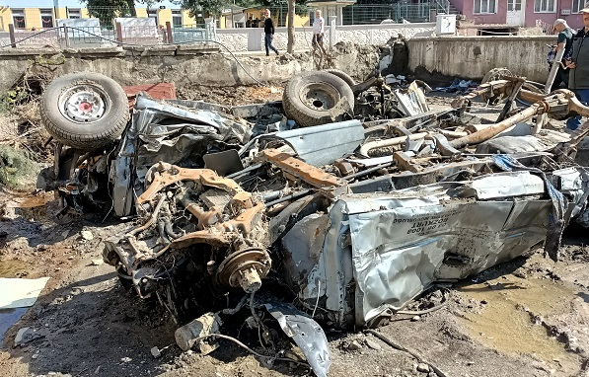
Resim 12. Sel sularının hasar verdiği işletme müdürlüğü araçları
İşletme Müdür Yardımcısı Ali Kabaoğlu bir gün önce de fazla miktarda yagış olduğunu, ve basında yer aldığının aksine Bozkurt ilçesinin çıkışında yer alan orman deposunda bir gün önceki yağışta biriken suların tahliyesi için kanal açarken telefon geldiğini, sel geliyor kaçın denildiğini ifade ederek, buna benzer kimi uyarıların daha önceden de yapıldığını, bu nedenle çok ciddiye almadıklarını ancak sonrasında gelen telefon ile HES’in patladığının söylenmesi üzerine depo alanından hızlıca uzaklaşarak canlarını kurtardıklarını ifade etti. Daha sonra yaptıkları inceleme de HES te herhangi bir hasarın olmadığını görmüşler.
Sel ve taşkınlar için en önemli hususlardan birinin erken uyarı sistemi olduğunu, bir gün önceki yağışta Ezine çayının 30-40 cm. taştığını, belediyenin anons yaparak sel geldiğini söylemesine rağmen halkın bir önceki gün gibi olacak düşüncesiyle yeterince önemsemediğini söyledi.
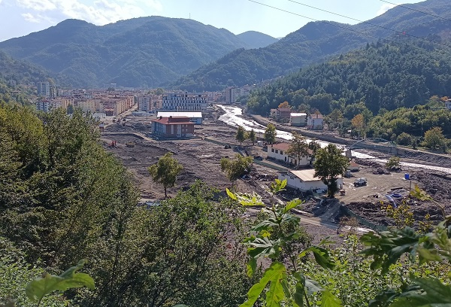
Resim 13. Bozkurt Orman Deposunda ilçeye doğru bakış
Buradaki incelemeleri takiben Bozkurt ilçesinden Ayancık ilçesine hareket edildi. Yol boyunca küçük derelerin az da olsa taştığı ve sel sularının etrafa zarar verdiği gözlemlendi.
Programın devamında Ayancık Orman İşletme Müdürlüğüne ait depo alanına gidilerek incelemelerde bulununldu. Burada depo alanının oldukça geniş bir dere yatağına kurulmuş olması, normalde herhangi bir taşkının olmaması gerektiği ancak uzun süreli ve çok yoğun yağışın olması nedeniyle sel ve taşkın yaşandığı dile getirildi.

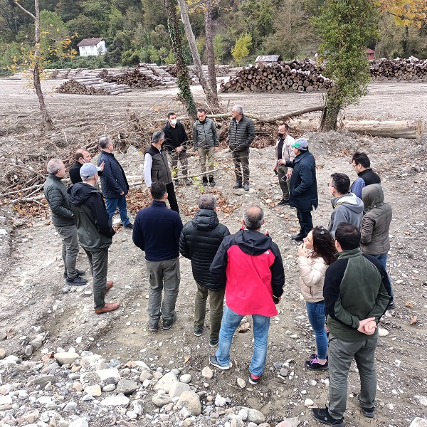
Resim 14. Ayancık Orman İşletme Müdürlüğü Deposuı
Aynı gün saat 17 30’da Ayancık Orman İşletme Müdürlüğünde Orman İşletme Şeflerinin de iştirak ettiği geniş katılımlı bir toplantı yapılmıştır.
Burada Proje Koordinatörü İbrahim Ergüven arazi incelemesi çalışması hakkında bilgi vermiş, sonrasında tüm katılımcılara söz verilerek sel ve sonrasında yaptıkları çalışmalar ve sel ve taşkınların önlenmesine yönelik görüş ve önerileri alınmıştır.

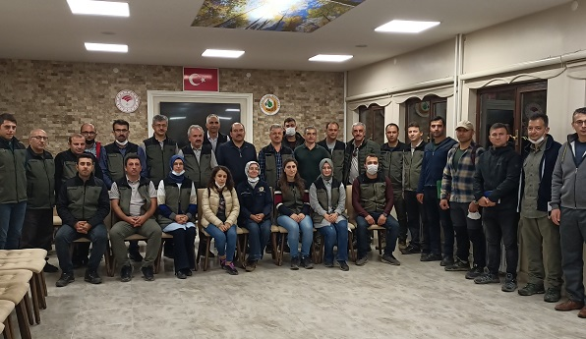
Resim 15. Ayancık Orman İşletme müdürlüğü toplantısı
Toplantıya katılan Orman İşletme Müdürlüğü personeli sel taşkın zararlarının azaltılması için;
- Dere yataklarına yerleşim yapılmaması,
- Dere kenarlarından yapılan yolların daha yükseklerden yapılması,
- Erken uyarı sistemi kurulması,
- Dere yatak kenarlarının temizlenmesi,
- Dere ıslah çalışmalarının yapılması,
- Derelerden geçen çalı, ağaç kökü ve kayaların tutulması için geçirken ıslah sekilerinin yapılması,
önerilerinde bulundular.
Ayancık’taki toplantıyı takiben heyet Sinop Orman İşletme Müdürlüğüne gelmiş ve burada konaklamıştır.

13 Ekim 2021 Çarşamba

Sinop'tan sabah erken saatlerde yola çıkılmış ve saat 10 30 civarında Samsun Valisi Samsun Valisi Sn. Doç. Dr. Zülkif DAĞLI ziyaret edilerek çalışmalar hakkında bilgi arz edilmiş, ormancılık çalışmalarına oldukça aşina olan Sayın Valinin görüş ve önerileri alınmıştır.
Valilik ziyaretinin ardından Samsun Orman İşletme Müdürlüğü ziyaret edilmiştir.
Devamında Samsun’ un Çarşamba İlçesi Kaymakamı Şükrü Yıldırım, Çarşamba Belediye Başkanı Halit Doğan ve Terme İlçesi Kaymakı Metin Maytalman ile görüşmeler yapılmış, önerileri alınmıştır.
Günün devamında Ünye Orman İşletme Müdürlüğü Fatsa Orman İşletme Şefliğinde bir değerlendirme toplantısı yapılmış, Fatsa’da bulunan OSKİ Genel Müdürlüğü ziyaret edilmiş, akşama ise Giresun Orman Bölge Müdürlüğüne ulaşılarak burada konaklanmıştır.
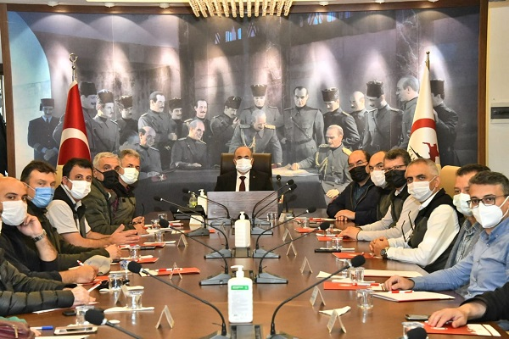
Resim 16. Samsun Valisi Doç. Dr. Zülkif Dağlı ile toplantı
Resim 17. Çarşamba Kaymakamı ve Belediye Başkanı ziyareti Resim 18. Terme Kaymakamı ziyareti
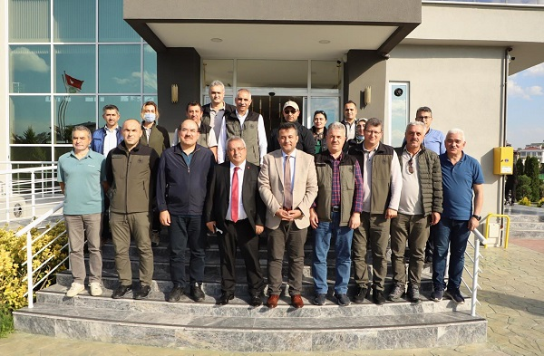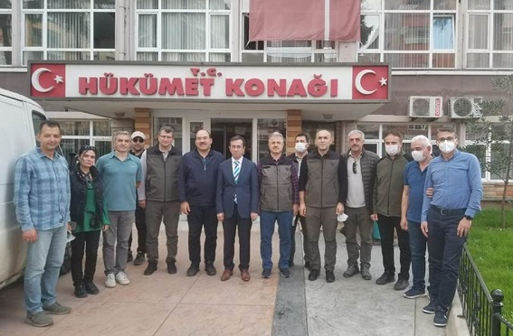

Resim 19. Fatsa Orman İşletme Şefliği ziyareti Resim 20. Fatsa Orman İşletme Şefliği ziyareti
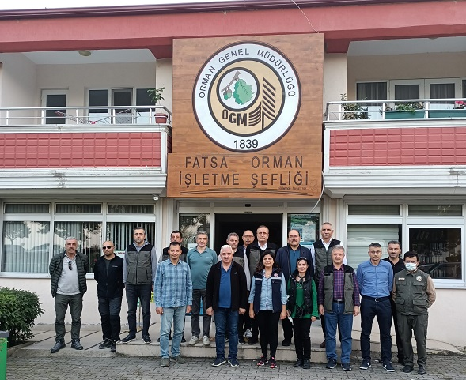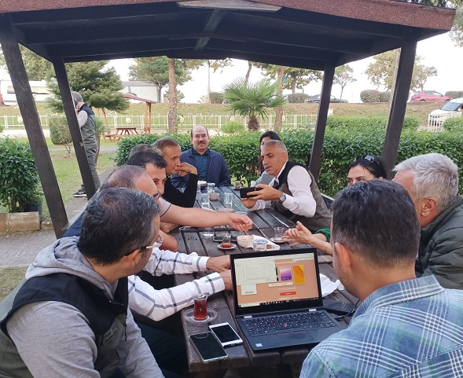

14 Ekim 2021 Perşembe
14 Ekim 2021 Perşrmbe günü Ordu Büyükşehir Belediyesi tarafından Ordu ilinde düzenlenen “Karadeniz Bölgesindeki Sel-Su Baskını, Taşkın ve Heyelanların Değerlendirilmesi Çalıştayı” na katılım sağlanmıştır.
UHRS ile Karadeniz Bölgesindeki sel ve su baskınları, taşkın ve heyelanlar arasında son derece akın ilişki bulunduğu değerlendirilmekte olup bu çalıştaya iştirak farklı görüşlerin dinlenmesi ve çalışmalarımızın kamuoyu ile paylaşılması açısından önemli addedilmiştir.
Büyükşehir Belediyesince organize edilen çalıştayın fikri olgunluk aşamasında katkı verilmiş, moderatörlük görevi orman teşkilatını ve yöreyi gayet iyi bilen Orman Mühendisi İsmial Belen tarafından yapılmıştır.
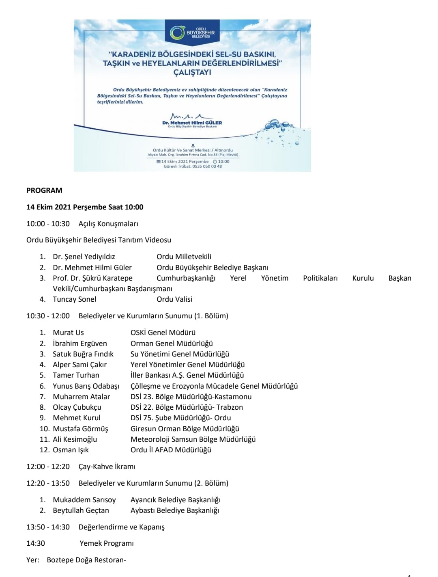

.
Resim 21. OMO İsmail Belen Resim 22. Çalıştaydan genel görünüm
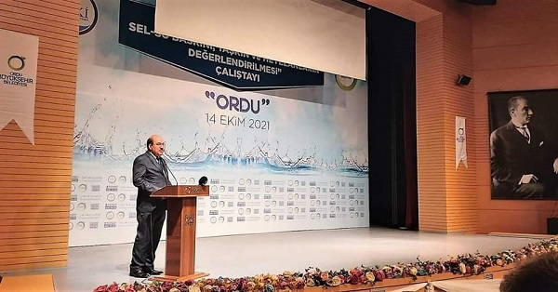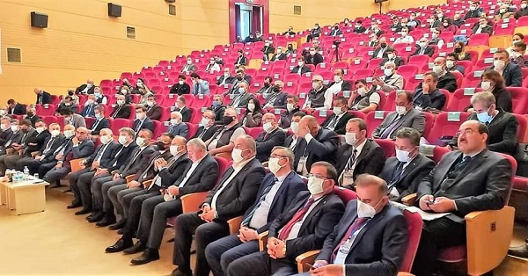

Resim 23. UHRS Proje Koordinatörü İbrahim Ergüven Resim 24. ÇEM Yunus Barış Odabaşı
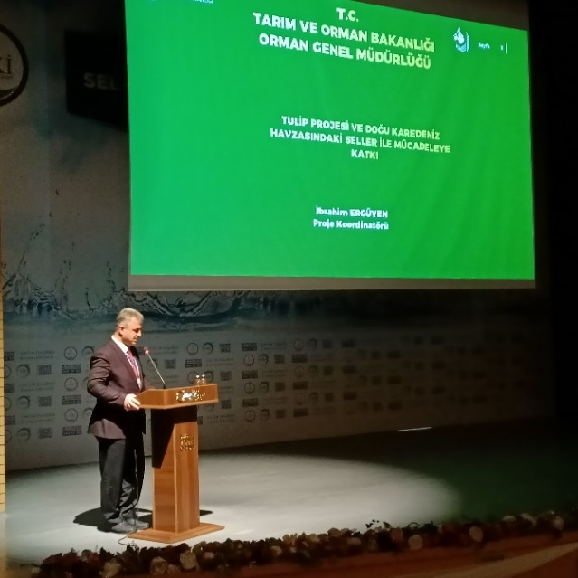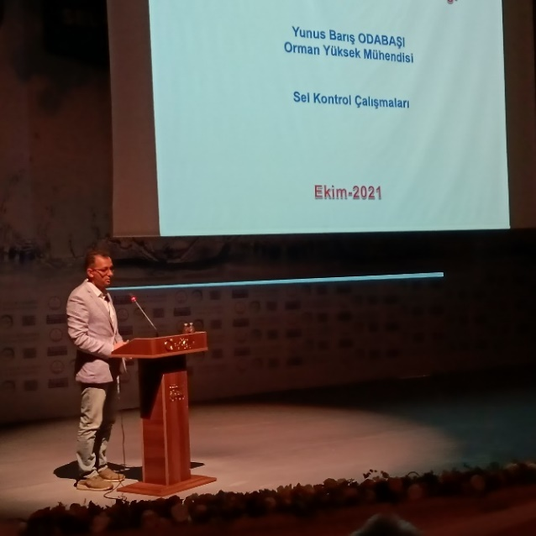

Resim 25. Giresun OBM Mustafa Görmüş Resim 26. Çalıştaydan genel görünüm
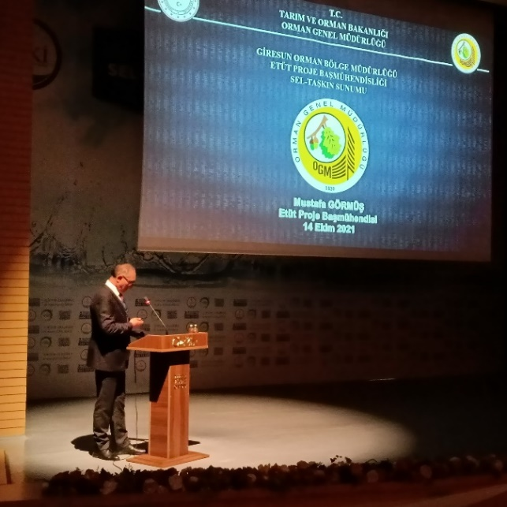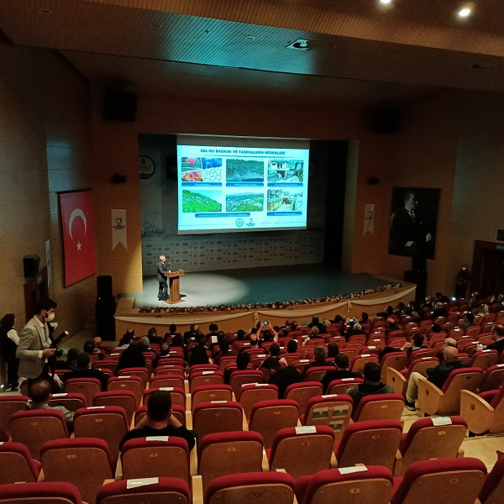
Bu çalıştay ile ilgili olarak Ordu Büyükşehir Belediyesi web sayfasında yer alan haber metni aşağıda verilmiştir.
KARADENİZ’DE SEL, TAŞKIN VE HEYELAN ÇALIŞTAYI ORDU’DA YAPILDI
ORDU BÜYÜKŞEHİR BELEDİYE BAŞKANI DR. MEHMET HİLMİ GÜLER:
“ARTIK BELLİ DÖNEMLERDE DEĞİL, 12 AY SELLER YAŞANABİLİYOR. ARTIK SELİN BEKLENEN BİR PERİYODU YOK. BU DURUMDA BİZE SÜREKLİ OLARAK TEYAKKUZ İÇİNDE OLMAMIZI VE TEDBİRLER ALMAMIZI GÖSTERİYOR”

Ordu Büyükşehir Belediyesi ev sahipliğinde Karadeniz’de yaşanan sel, taşkın ve heyelanların değerlendirilmesi ve alınacak önlemlerin belirlenmesi amacıyla “Karadeniz Bölgesi’ndeki Sel-Su Baskını, Taşkın ve Heyelanların Değerlendirilmesi Çalıştayı” düzenlendi.

Karadeniz Bölgesi’nde sıklıkla yaşanan, can ve mal kayıplarına yol açan sel, taşkın ve heyelanların değerlendirmesi amacıyla Ordu Büyükşehir Belediyesi tarafından önemli bir çalıştaya imza atıldı. Ordu Kültür ve Sanat Merkezi’nde düzenlenen çalıştaya Ordu Valisi Tuncay Sonel, Ordu Milletvekili Şenel Yediyıldız, Ordu Büyükşehir Belediye Başkanı Dr. Mehmet Hilmi Güler, Cumhurbaşkanlığı Yerel Yönetim Politikaları Kurulu Başkanvekili Cumhurbaşkanı Başdanışmanı Prof. Dr. Şükrü Karatepe, ilçe belediye başkanları, bürokratlar, genel müdürler ve çok sayıda davetli katıldı.

BAŞKAN GÜLER: “ARTIK SELLERİN BEKLENEN BİR PERİYODU YOK”
Programda konuşan Ordu Büyükşehir Belediye Başkanı Dr. Mehmet Hilmi Güler, sel, taşkın ve heyelanların tüm Türkiye’nin özellikle de Karadeniz’in derdi olduğunu belirtti.

Sellerin beklenen bir periyodu olmadığına dikkat çekken ve yapılan çalıştayın bu sorunların tespiti için önemli olduğunu dile getiren Başkan Güler, “Bugün Ordu’muzda Karadeniz’in hatta Türkiye’nin dertli olduğu seller, heyelanlar ve taşkınlarla ilgili bir toplantı gerçekleştiriyoruz. Bu yılda sel ve taşkınlar canımızı yaktı. Bunları değerlendirmek, sebeplerini tespit etmek amacıyla bu toplantımızı gerçekleştiriyoruz. Karadeniz’in derdi bu, çocukluğumuzdan bu yana bu selleri yaşıyoruz. Artık belli dönemlerde değil, 12 ay seller yaşanabiliyor. Artık selin beklenen bir periyodu yok. Bu durumda bize sürekli olarak teyakkuz içinde olmamızı ve tedbirler almamızı gösteriyor” dedi.

“HER ZAMAN TEDBİRLİ OLMAMIZ GEREKİYOR”
Yaşanan sel ve taşkınların sebepleri ve bu sorunlara yönelik çözümler ürettiklerini aktaran Başkan Güler, “Bunların sebepleri başında küresel ısınma geliyor. Yapılan tüm çalışmaları iyi etüt ederek yapmamız gerekiyor. Bir diğer husus hava kirliliği. Karbondioksit salınımı artınca bütün denge bozuluyor. Bunun üzerine bizler yenilenebilir enerji yasasını çıkarttık. Güneş ve rüzgar enerjisini devreye koyarak karbon salınımın önüne geçmeyi hedefledik.

Yaşanan bu olaylarla birlikte Ordu Büyükşehir Belediyesi ve OSKİ ile beraber Su Verimliliği Yasa Tasarısı’nı sorumluluğumuz olmamasına rağmen bir sosyal sorumluluk olarak biz hazırlayıp Bakanlığımıza teslim ettik. Suyun yönetilmesi gerekiyor. Sadece miktarı değil her yönü değerlendirilmeli. Su iyi yönetilirse daha uygun hareket edilebilir ama yönetilmiyorsa seller, heyelanlar bize ders verir. Bu yıl Karadeniz Bölgemizin genelinde büyük afetler yaşandı. Ordu’da etkili olan yağışlarda aldığımız tedbirlerle en zarar ile atlattık ama bunun bir ölçüsü yok. Her zaman tedbirli olmamız gerekiyor. Bugün de uzman arkadaşlarımızın katılımı ile çalışmalar yaparak işin entelektüel boyutu ile birlikte ekonomik boyutunu, çevre boyutunu hepsini değerlendirmemiz gerekiyor” diye konuştu.

ORDU MİLLETVEKİLİ YEDİYILDIZ: “ALINACAK ÖNLEMLER AÇISINDAN BU TÜR ÇALIŞTAYLARIN ÖNEMİ ÇOK BÜYÜK”

Programa katılan Ordu Milletvekili Şenel Yediyıldız ise konuşmasında çalıştayın önemine vurgu yaptı.
Sel ve taşkınların Karadeniz’in makus kaderi olduğunun altını çizen ve yapılan çalıştayın sorunların tespiti için verimli olacağını söyleyen Yediyıldız, “Ülkemizin ve özelliklede Karadeniz’in makus kaderi olan sellerle ilgili yaptığımız çalıştayda bir arada olmaktan mutluluk duyuyorum. Bu çalıştay gerçekten çok önemli. Bu yıl Karadeniz’de birçok sel ve taşkınlar yaşandı. Bu makus kader Karadeniz’de geçmişten bu yana hep var. Biz bu sellere önlem almak adına bugün bu çalıştayı gerçekleştiriyoruz. Hem devletimiz hem de kurumlarımız yaşanan bu afetlerin giderilmesi için elinden gelen gayreti göstereceğine yürekten inanıyorum. Bu tür çalıştayların devamını diliyor, düzenlenen çalıştaydan hayırlı sonuçlar almayı ümit ediyorum” şeklinde konuştu.

CUMHURBAŞKANLIĞI YEREL YÖNETİM POLİTİKALARI KURULU BAŞKANVEKİLİ ŞÜKRÜ KARATEPE: “SUYUN KONUŞULMASI ÇOK DEĞERLİ”
Ordu Büyükşehir Belediyesi tarafından düzenlenen çalıştaya konuşmacı olarak katılan Cumhurbaşkanlığı Yerel Yönetim Politikaları Kurulu Başkanvekili Cumhurbaşkanı Başdanışmanı Prof. Dr. Şükrü Karatepe’de konuşmasında sel, taşkın ve heyelanların sebepleri üzerine tarihsel süreçlerden bahsederek katılımcılara örnekler üzerinden bilgiler verdi.
Temelde suyun önemine ve su kültürünün oluşmasına ihtiyaç olduğuna değinen ve yapılan toplantının suyun değerini ön plana çıkaracağını aktaran Karatepe, “Bu tür toplantıların yapılması ve suyun konuşulmasını çok değerli buluyorum. Bugün yapılan toplantının Türkiye’nin en güncel ve acil meselesine parmak basıyor olması çok önemli. Bizlerde Yerel Yönetim Politikaları Kurulu olarak üç yıldan bu yana su politikası çalışıyoruz. ‘Su Şura’sı ve bu tür toplantılarda elde ettiğimiz bilgilere göre Sayın Cumhurbaşkanımıza bir su politikası oluşturması yönünde öneride bulunacağız. Bu bakımdan Ordu Büyükşehir Belediye Başkanımız çok değerli bir iş yapıyor. Toplantının düzenlenmesinde emeği geçen herkese ve tüm konuşmacılara teşekkür ediyorum” açıklamasında bulundu.

“Karadeniz Bölgesi’ndeki Sel-Su Baskını, Taşkın ve Heyelanların Değerlendirilmesi Çalıştayı” belediyeler ve kurumların sunumlarının ardından sona erdi.

Ordu Büyükşehir Belediyesinin programının bitişini takiben Ordu Orman İşletme Müdürlüğü ziyaret edilmiş, akşama ise Giresun Orman Bölge Müdürlüğünde konaklama yapılmıştır.

15 Ekim 2021 Cuma
15 Ekim 2021 Cuma günü Giresun DSİ Şube Müdürlüğünde “Türkiye Havza Kaynakları ve Yatırımların Önceliklendirilmesi Teknik Çalıştayı” düzenlenmiştir. Bu çalıştaya ait ayrı bir rapor düzenlendiği için burada detay bilgi verilmemiştir.

16 Ekim 2021 Cumartesi
Programa sabah Giresun Orman Bölge Müdürlüğünde başlanılmış, arazi incelemesi için, 22 Ağustos 2020'de yaşanan sel felaketinde büyük zarar gören Dereli ilçesine gidilmiştir.
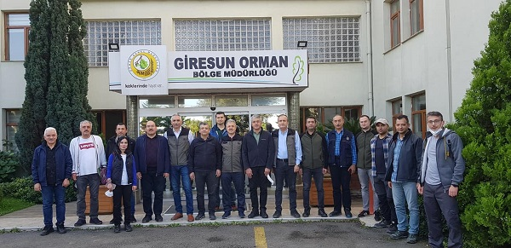
Resim 27. Giresun Orman Bölge Müdürü Ahmet Güneş ve Proje Teknik Ekibi
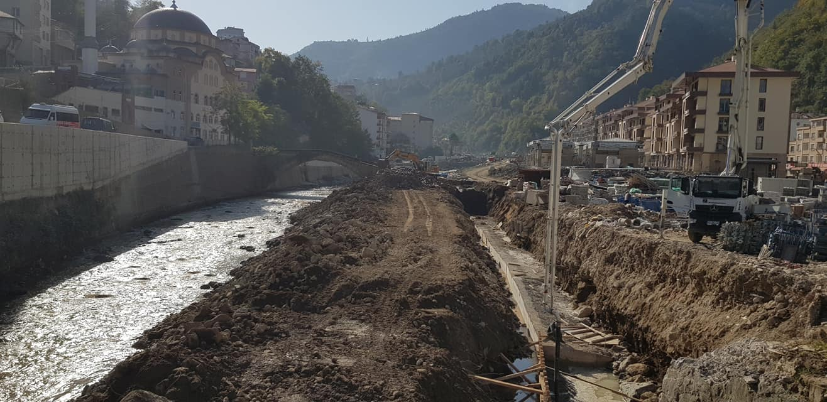
Resim 28. Dereli ilçesinden çalışmalar
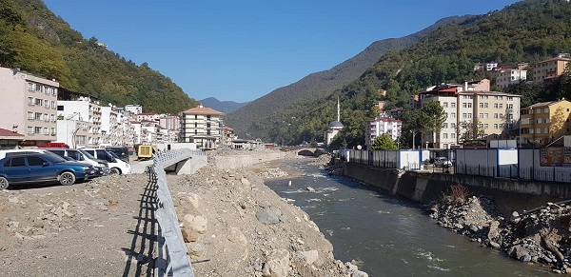
Resim 29. Dereli ilçesinden çalışmalar
Dereli ilçesinde sel hadisesinin yaşanmasından bu güne yaraların çok hızlı bir şekilde sarıldığı görülmüş, selin nedenleri ve etkileri müzakere edilmiştir.
Giresun Orman Bölge Müdürlüğü Etüt Proje Başmühendisi Mustafa Görmüş; Dereli ilçesi sel felaketinin gelişimi ve yapılan çalışmalar hakkında bilgi vermiştir.
Dereli’deki incelemeyi takiben havzanın üst bölümünde yer alan Akkaya mıntıkasında, Bölge Müdürlüğünün sel kontrol çalışmaları çerçevesinde yaptığı ıslah sekileri hakkında değerlendirmelerde bulunuldu.
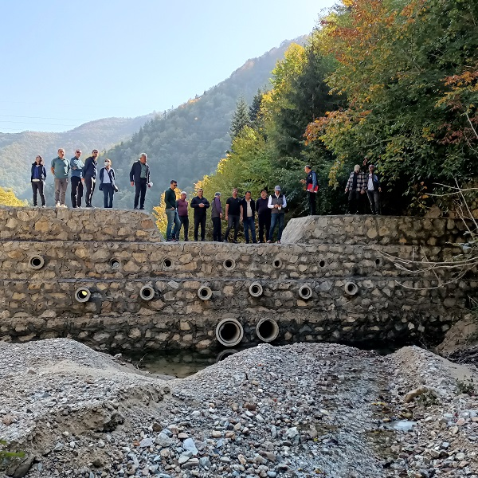
Resim 30. Islah sekisi üzerinde inceleme
Devlet Su İşleri Genel Müdürlüğünden katılan ekibin yapılan çalışmalar hakkındaki görüşleri alındı.
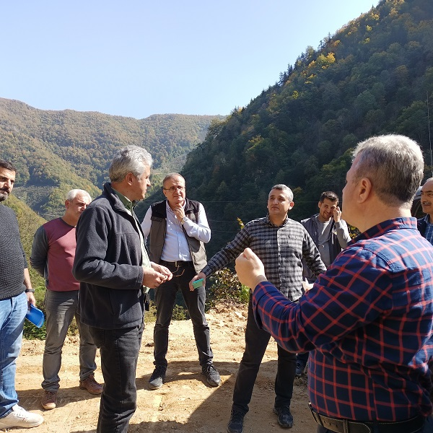
Resim 31. DSİ ekibi ile yapılan değerlendirme
Bu incelemeleri takiben arazinin peyzaj değerleri açısından son derece önemli bir işlevi ifa eden Mavi Gölde DKMP Genel Müdürlüğünün yaptığı çalışmalar incelendi.
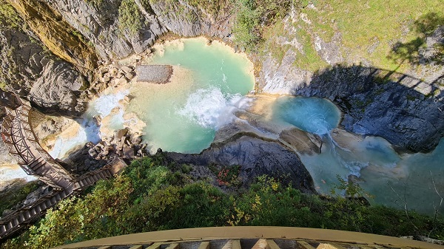
Resim 32. Mavi Göl
Dereli ilçesindeki incelemeler Kulakkaya yaylası cicarındaki Alçakbel Mesire yerinde değerlendirilmiş ve heyetin bir kısmı burada ayrılmış, kalanı ise faklı özellikler içeren Şebinkarahisar ilçesi üzerinden, Reşadiye, Amasya üzerinden Ankara’ya dönmüştür.
Resim 33. Dereli Alçakbel Mesire Yerinde Değerlendirme ve Veda Toplantısı
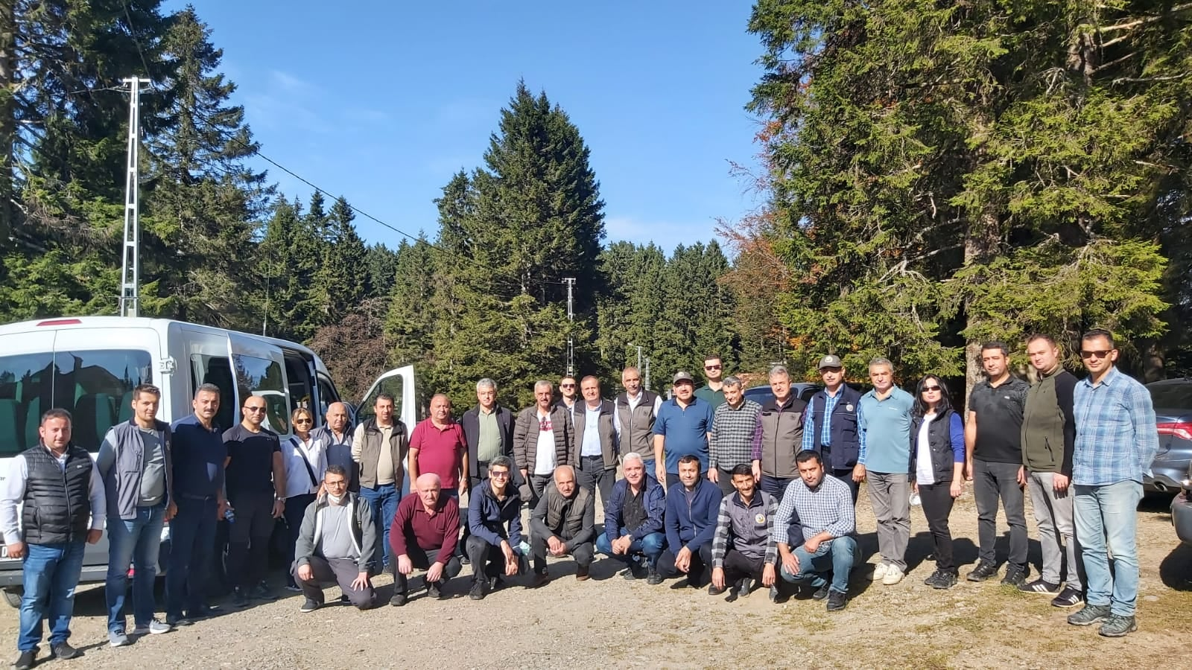

Resim 34. Giresun Eğribel Geçidi
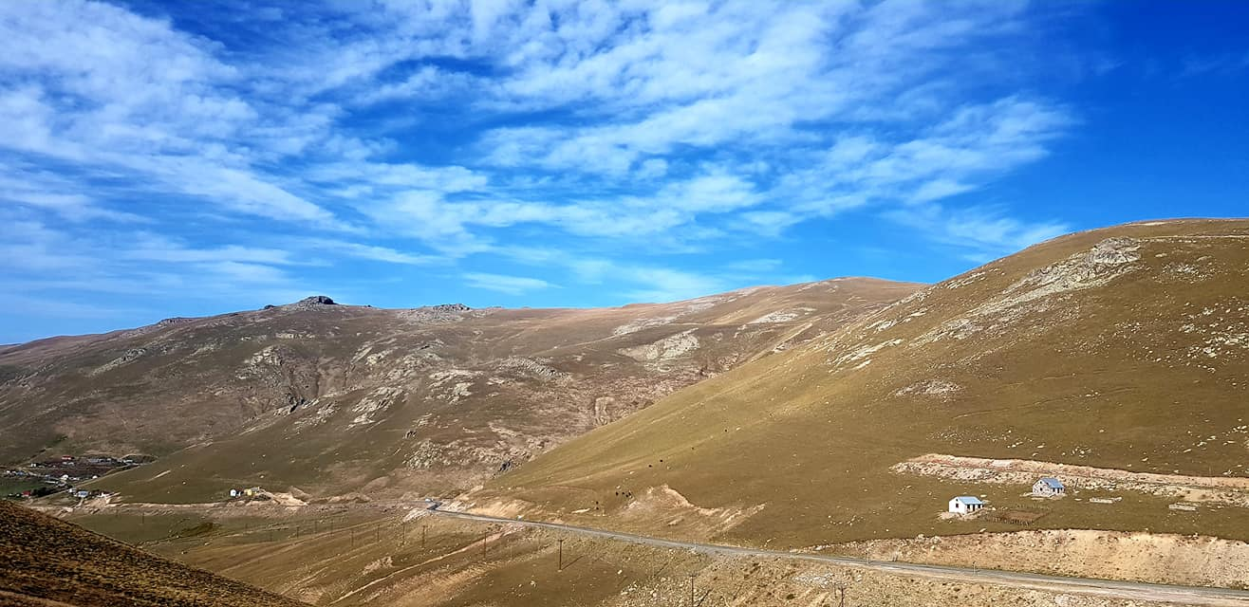

Resim 35. Şebinkarahisar Orman İşletme Müdürlüğü
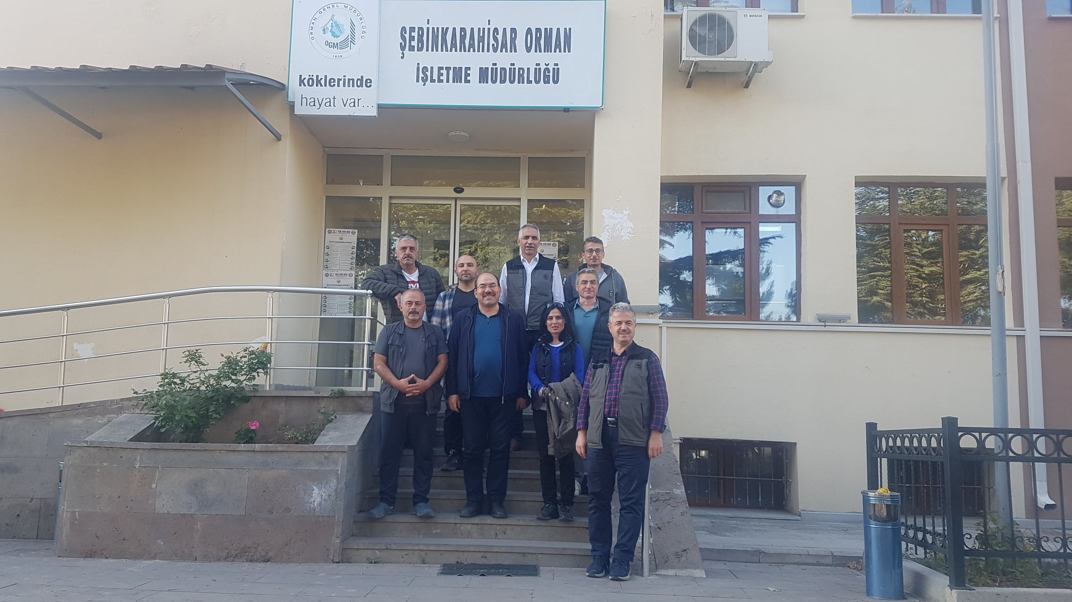
Dönüş yolu esnasında Çorum Orman İşletme Müdürlüğü ziyaret edilerek çalışmalar hakkında bilgi verilmiştir.
Resim 36. Çorum Orman İşletme Müdürlüğü
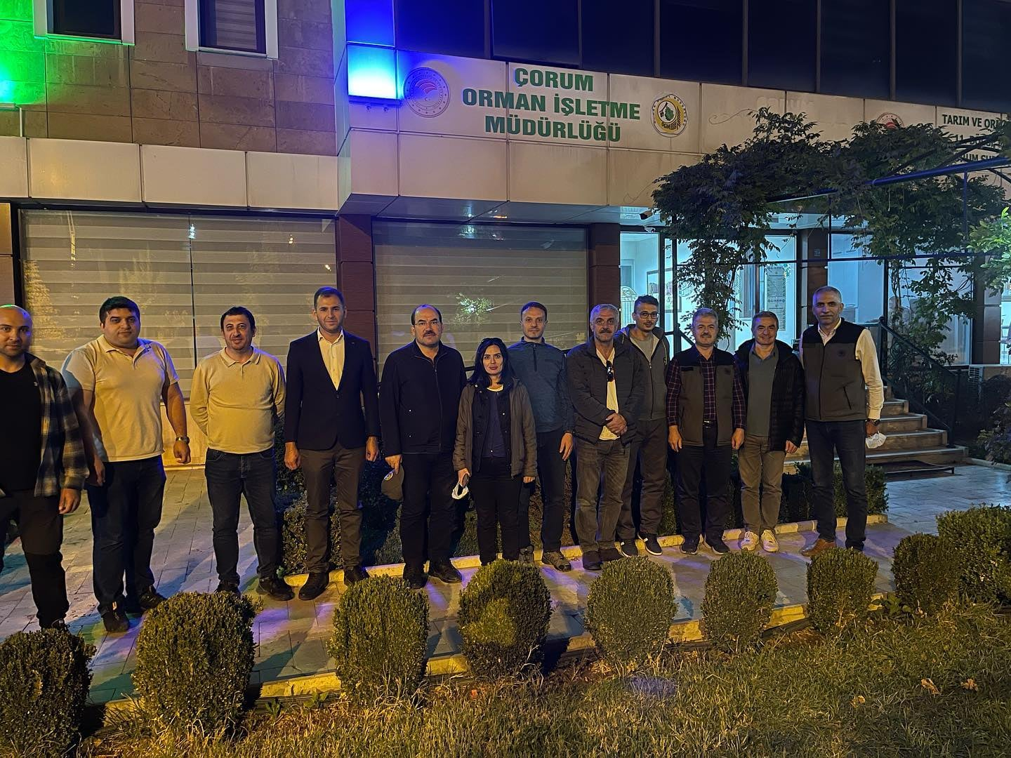

Değerlendirme
UHRS kapsamında yer alan “Arazi İncelemesi” planlandığı şekilde icra edilmiştir. Kurumlar adına toplantıya iştirak eden katılımcılar görüşlerini beyan etmişlerdir.
Sonuç olarak;
- Bu çalışma ve teknik arazi incelemesi Kurumumuz ile diğer Genel Müdürlüklerinin arasında iyi bir koordinasyonun oluşması,
- Kurumların çalışmaları hakkında ve onlarda bizim çalışmalarınız hakkinda bilgi sahibi olmaları,
- Karşılıklı bilgi alışverişinde bulunulması ve bundan sonra yapacağımız çalışmalarda da iletişim halinde olunması,
- Havza üzerinde çalışma yürüten bir den çok kurumun birlikte çalışma yaparak Entegre Havza Rehabilitasyon Strateji Belgesine katkı vermesi yaklaşımının doğruluğunun teyidi,
Açısından son derece faydalı olmuştur.

Burada elde edilen çıktılar metinlere işlenecektir.

